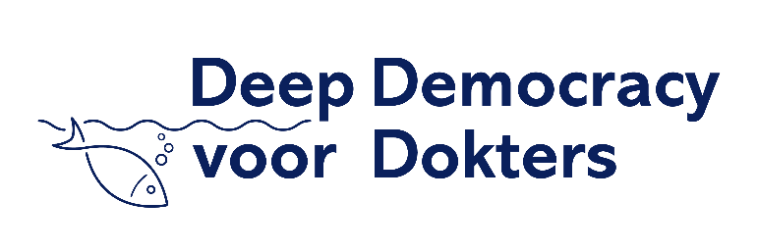

Inschrijfformulier 2-daagse training
“Het goede gesprek, het betere conflict, het beste besluit”

Data: 22 september 2026 & 17 november 2026

Persoonlijke Gegevens
Naam
Functie en organisatie
Adres
Postcode
Plaats
Telefoonnummer
E-mailadres
BIG-nummer
Dieetwensen

Betalingsgegevens
Factuuradres (indien anders dan hierboven):
Naam
Adres
Postcode
Plaats
E-mailadres

Betaalkenmerk op de factuur (bv. kostenplaats, ordernummer)

Kun je ons iets vertellen over de aanleiding om je aan te melden voor de training?

Inschrijf- en annuleringsvoorwaarden
- Aanmelding
Je kunt je inschrijven door dit formulier volledig in te vullen en te verzenden.

- Betaling
Na inschrijving ontvang je een factuur à €1250,00 excl. BTW. Betaling dient uiterlijk binnen twee weken na ontvangst van de factuur en voorafgaand aan de training voldaan te zijn.

- Programmawijzigingen
Deep Democracy voor Dokters behoudt zich het recht voor om de training te verplaatsen naar een latere datum bij onvoldoende deelname of in geval van overmacht. Indien u niet kunt deelnemen op de nieuwe datum, dan krijgt u uw inschrijfgeld volledig terug.

- Annuleringsvoorwaarden
U kunt uw inschrijving kosteloos annuleren tot 30 dagen voor de startdatum van de training, uitsluitend per e-mail. Bij annulering vanaf 30 dagen voor de training zijn de volledige kosten verschuldigd.
Indien u verhinderd bent, kunt u een vervangende deelnemer aanmelden zonder extra kosten.
Eventuele reeds betaalde bedragen worden binnen 14 dagen na ontvangst van de annulering teruggestort, mits de annulering tijdig is ingediend.

- Privacy
Gegevens worden vertrouwelijk behandeld en niet aan derden verstrekt.

Ondergetekende gaat akkoord met de inschrijf- en annuleringsvoorwaarden en meldt zich aan voor de training.

Plaats en datum: Handtekening:

Mail dit formulier naar info@deepdemocracyvoordokters.nl
Voor vragen of meer informatie kun je contact opnemen
Telefoon: 06-55391832 (Deirdre) of 06-29443518 (Daphne)

